贵州省习水县第一中学高一年级2015-2016学年度上学期第三次月考物理试题
时间：90分钟 分值100分
第I卷（选择题共60分）
一、选择题（本大题12小题，每小题4分，共48分）
1．下列关于加速度和速度的描述中，正确的是（ ）
A．速度变化越大，加速度就越大
B．当加速度与速度方向相同且又减小时，物体做减速运动
C．加速度的方向与速度变化的方向可以相同也可以相反
D．速度变化越快，加速度越大
2．一物体做匀加速直线运动，t=0时的速度为2m/s，t＝1s时的速度为4m/s，规定初速度的方向为正方向，物体的加速度为
A．2m/s B．-2m/s C．2m/s² D．-2m/s²
3．滑块以某一初速度冲上斜面做匀减速直线运动，到达斜面顶端时的速度恰好为零。以知滑块通过斜面中点时的速度为υ，则滑块前一半路程的平均速度的大小为（ ）
A． B．
C． D．
4．一辆汽车运动原来的速度是v₁一段时间t后的速度是 v₂用△v表示这一过程中的速度的变化量，则下面四图中能正确表示这三个物理量关系的是（ ）
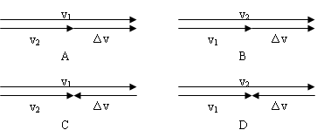

5．一质点做匀加速直线运动，通过第一段5m位移所用的时间为2s，紧接着通过下一段10m位移所用时间为1s。则该质点运动的加速度为（ ）
A．3m/s² B．4m/s² C．5m/s² D． 6m/s²
6．（4分）（2015秋•吉林校级期中）2008年北京奥运会上美国游泳名将菲尔普斯一举拿下了8枚金牌并刷新了7项世界纪录，成为奥运会历史上最伟大的运动员．“水立方”的泳池长50m，在100米蝶泳中，测得菲尔普斯在10s末的速度为1.8m/s，50m时的速度为2.2m/s，50.58s到达终点时的速度为2.4m/s，则他在全程中的平均速度为（ ）
A．1.98m/s B．2.4m/s C．2.2 m/s D．0m/s
7．下列运动的物体，能当作质点处理的是
A．研究地球四季的变化，自转中的地球
B．研究前进中汽车车轮的转动，前进中的汽车
C．裁判员在打分过程中，在冰面上旋转的花样滑冰运动员
D．研究火车北京到上海的行驶时间，匀速直线运动的火车
8．水平地面上两个质点甲和乙，同时由同一地点沿同一方向作直线运动，它们的v-t图线如图所示,在0-4s内下列关于甲乙质点的运动判断正确的是
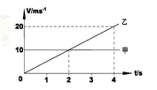
A．前2s乙质点追甲质点，2s后甲质点追乙质点
B．2s时甲乙质点速度相等，相距最远
C．在第4s内，甲质点的平均速度大于乙质点的平均速度
D．在第4s末乙质点追上甲质点，4s后甲质点不可以再次追上乙质点
9．一物体自空中的A点以一定的初速度竖直向上抛出，1s后物体的速率变为10m/s，则此时物体的位置和速度方向可能是（不计空气阻力，g= 10m/s²)（ ）
A.在A点上方，速度方向向下 B.在A点上方，速度方向向上
C.正在A点，速度方向向下 D.在A点下方，速度方向向下
10．由静止开始做匀加速直线运动的火车，在第10秒末的速度为2m／s．下列叙述中错误的是（ ）
A．10s内通过的路程为l0m
B．每秒速度变化0. 2m／s
C．10s内平均速度为1m/s
D．第10s.内通过2m
11．动车组列车以平均速度v从甲地开到乙地所需的时间为t，该列车以速度v₀从甲地出发匀速前进，途中接到紧急停车命令紧急刹车，列车停车后又立即匀加速到v₀继续匀速前进，从开始刹车至加速到v₀的时间是t₀（列车刹车过程与加速过程中的加速度大小相等），若列车仍要在t时间内到达乙地，则动车组列车匀速运动的速度v₀应为（ ）
A．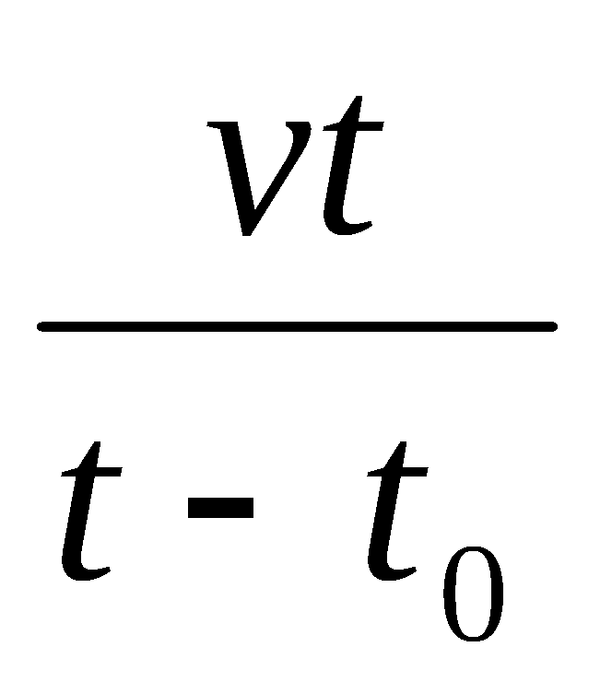 B．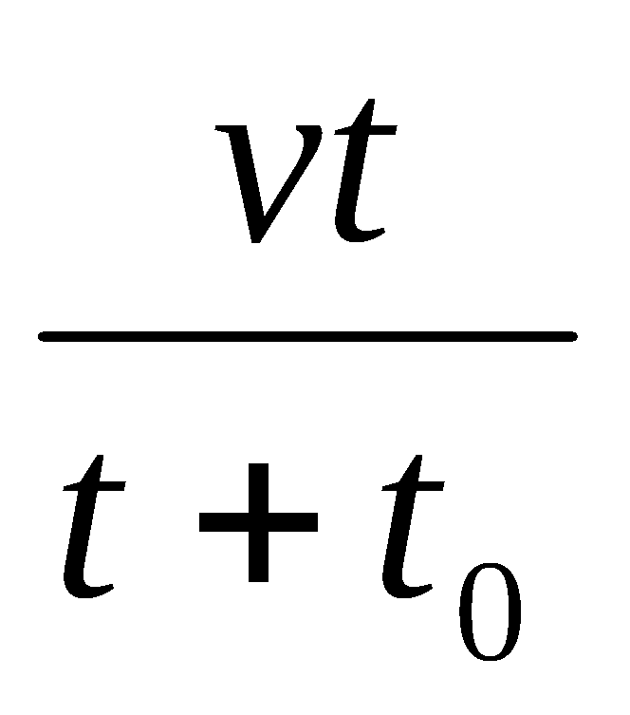 C．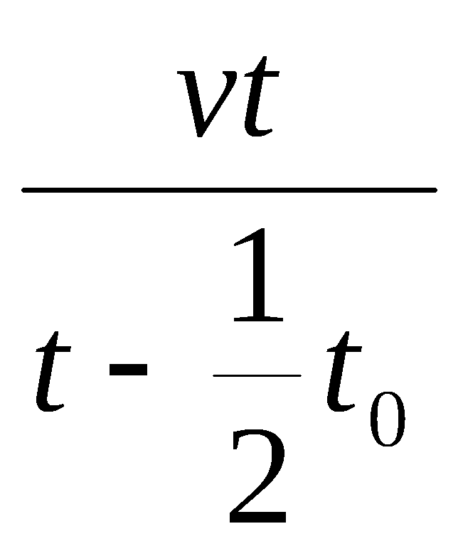 D．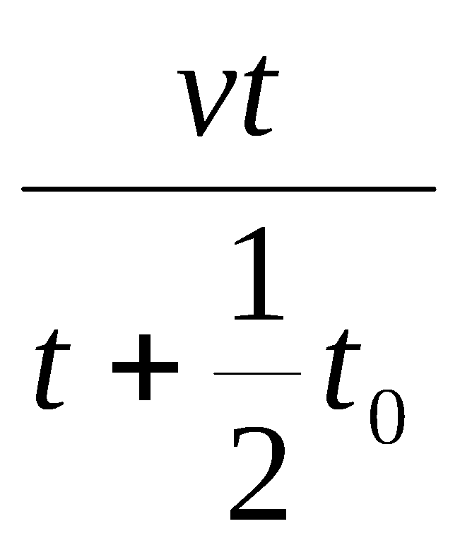
12．（单选）在地面附近，存在着一个有界电场，边界MN将空间分成上下两个区域I、II，在区域II中有竖直向上的匀强电场，在区域I中离边界某一高度由静止释放一个质量为m的带电小球A，如图甲所示，小球运动的v-t图像如图乙所示，不计空气阻力，则（ ）
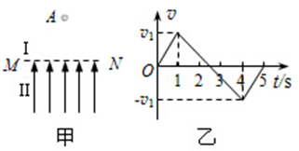
A．小球受到的重力与电场力之比为5：3
B．在t=5s时，小球经过边界MN
C．在小球向下运动的整个过程中，重力做的功大于电场力做功
D．在1 s～4s过程中，小球的机械能先减小后增大

第II卷（非选择题）

二、实验题
13．（6分）为了探究“合外力做功和动能变化的关系”的实验，某实验小组使用如图所示的水平气垫导轨装置进行实验。其中G₁、G₂为两个光电门，它们与数字计时器相连，当滑行器通过G₁、G₂光电门时，光束被遮挡的时间分别为t₁、t₂都可以被测量并记录，滑行器连同上面固定的一条形挡光片的总质量为M，挡光片宽度为D，两光电门间距离为x，绳悬吊的砝码的质量为m（m远小于M），重力加速度为g。滑行器从G₁到G₂的过程中增加的动能为________________，合力对滑行器做的功为_________________。（用t₁、t₂、D、x、M、m和g表示）
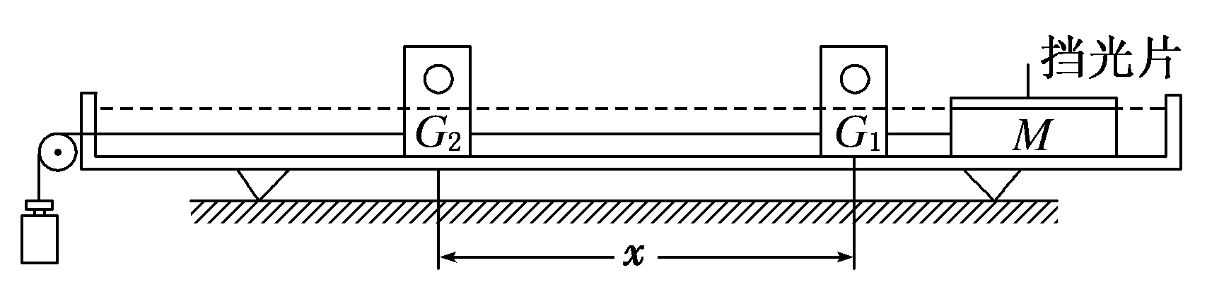

14．（14分）如果公路上有一列汽车车队以10m/s的速度正在匀速行驶，相邻车间距为
25 m，后面有一辆摩托车以20m/s的速度同向行驶，当它距离车队最后一辆车25m时刹车，以0.5m/s²的加速度做匀减速运动，摩托车在车队旁边行驶而过，设车队车辆数足够多，求：
（1）摩托车从赶上最后一辆车到离开最后一辆车，共经历多长时间?
（2）摩托车最多与几辆汽车相遇？最多与车队中汽车相遇几次?

三、计算题
15．（12分）公路上行驶的两辆汽车之间应保持一定的安全距离。当前车突然停止时，后车司机可以采取刹车措施，使汽车在安全距离内停下而不会与前车相碰。通常情况下，人的反应时间和汽车系统的反应时间之和为1s。当汽车在晴天干燥沥青路面上以108km/h的速度匀速行驶时，安全距离为120m。设雨天时汽车轮胎与沥青地面的动摩擦因数为晴天时的2/5，若要求安全距离仍为120m，求汽车在雨天安全行驶的最大速度。

16．（14分）如图所示，AB是一段位于竖直平面内的光滑轨道，高度为h，末端B处的切线方向水平．一个质量为m的小物体P从轨道顶端A处由静止释放，滑到B端后飞出，落到地面上的C点，轨迹如图中虚线BC所示．已知它落地时相对于B点的水平位移OC＝l．现在轨道下方紧贴B点安装一水平传送带，传送带的右端与B的距离为．当传送带静止时，让P再次从A点由静止释放，它离开轨道并在传送带上滑行后从右端水平飞出，仍然落在地面的C点．（不计空气阻力）
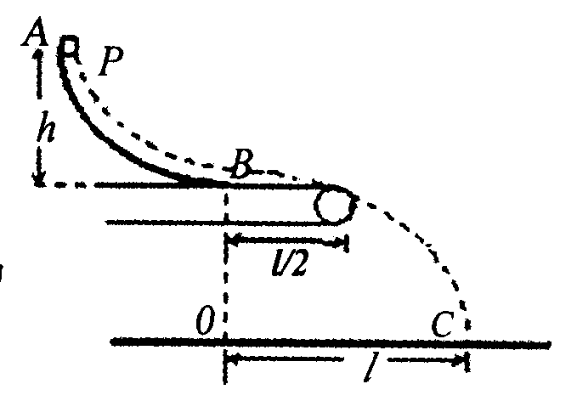
（1）求P滑至B点时的速度大小；
（2）求P与传送带之间的动摩擦因数μ；
（3）当传送带运动时（其他条件不变），P的落地点为仍为C点，求传送带运动方向及速度v的取值范围．

17．（8分）动车组是城际间实现小编组、大密度的高效运输工具，以其编组灵活、方便、快捷、安全、可靠、舒适等特点而备受世界各国铁路运输和城市轨道交通运输的青睐．几节自带动力的车厢加几节不带动力的车厢编成一组，就是动车组．假设有一动车组由六节车厢连接而成，每节车厢的总质量均为m=8×10⁴ kg.其中第一节、第二节带动力，他们的额定功率分别是P₁=2×10⁷ W和P₂=1×10⁷ W（第一节车厢达到额定功率如功率不够用时启动第二节车厢），车在行驶过程中阻力恒为重力的0.1倍（g＝10 m/s²）
（1）求该动车组的最大行驶速度；
（2）若列车以1 m/s²的加速度匀加速启动，求t＝10 s时，第一节和第二节车厢之间拉力的值。

物理答案
选择：
1_5 DCA(BC)C 6_10DD(BD)BD 11_12CD
13．，

试题分析：由于挡光片通过光电门的时间很短，挡光片通过光电门的瞬时速度近似等于这段时间内的平均速度，即滑块经过光电门的速度滑块经过光电门的速度为：，；根据，得.在实验中，m远小于M，可认为m的重力等于滑块所受的合力，此时合力对滑行器做的功等于重力对m做的功，即W=mgx.
考点：本题考查探究动能定理。
14．(1) ; (2) 4辆，7次

试题分析：（1）设摩托车与相距最近的汽车相遇需要的时间为
则有位移关系： （4分）
代入数据，化简得：
解得：（1分）
,
（1分）
即摩托车离开车队时，摩托车没有停止 （1分）
两车相遇经历的时间 （1分）
（2）设摩托车与某一辆汽车速度相同时需要时间
则有（1分）
解得：t=20s （1分）
在此段时间内摩托车前行距离 （1分）
汽车前行距离 （1分）
摩托车相遇的汽车数为（1分）
最多相遇 （1分）
考点：本题考查了匀变速直线运动规律、追击与相遇.
15．20m/s

试题分析：晴天时，设速度为v₁，反应时间为t，加速度为a₁，雨天时，设速度为v₂，加速度为a₂，有
x= v₁ t+$\frac{v_{1}^{2}}{2a_{1}}$，μmg=ma₁，$\frac{2}{5}$μmg=ma₂，x= v₂ t+$\frac{v_{2}^{2}}{2a_{2}}$，由上面几个方程可得：v₂=20m/s。
16．（1）；（2）；（3）方式一：当传送带向右运动时，若传送带的速度，即时，物体在传送带上一直做匀减速直线运动，离开传送带的速度仍为，P的落地点仍为C点。 （2分）
方式二：当传送带向左运动时，速度无大小要求，物体都一直做匀减速运动，离开传送带的速度仍为，P的落地点仍为C点； （2分）

试题分析：（1）物体P在AB轨道上滑动时，根据动能定理有 （2分）
P滑到B点时的速度为 （1分）
（2）当没有传送带时，物体离开B点后做平抛运动，运动时间为t， 则有：
（1分）
当B点下方的传送带静止时，物体从传送带右端水平抛出，在空中运动的时间也为t，水平位移为，因此物体从传送带右端抛出的速度： （2分）
由牛顿第二定律得： （1分）
由运动学公式得： （2分）
解得物体与传送带之间的动摩擦因数为： （1分）
（3）方式一：当传送带向右运动时，若传送带的速度，即时，物体在传送带上一直做匀减速直线运动，离开传送带的速度仍为，P的落地点仍为C点。 （2分）
方式二：当传送带向左运动时，速度无大小要求，物体都一直做匀减速运动，离开传送带的速度仍为，P的落地点仍为C点； （2分）
考点：牛顿第二定律、抛体运动、动能定理、匀变速直线运动
17．（1）62.5m/s（2）

试题分析：（1）该动车组以最大速度行驶时满足阻力与牵引力相等，有最大速度时动车组以额定功率行驶。动车组受到的阻力
得最大速度
（2）列车匀加速启动，当t=10s时，v=at=10m/s
此时牵引力 根据牛顿第二定律：）-）=ma
解得此时机车输出功率：
P＜P₁，即此时只有第一节车厢提供动力。对后五节车厢：）’-）’=5ma
阻力：
解得此时第一、二节车厢之间的拉力：

